Депутат Ш.Нурумов посетил Илийский район Алматинской области.
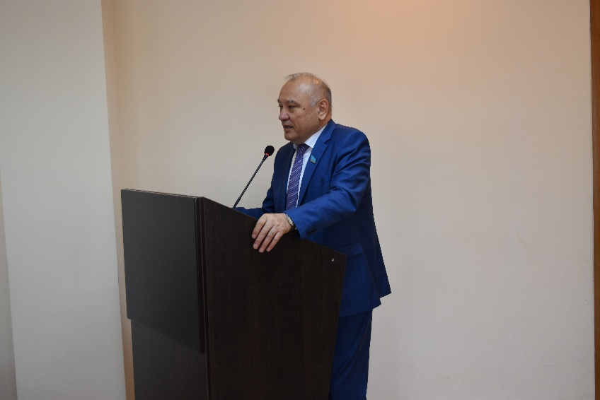
13 июля 2017 года депутат Ш.Нурумов посетил Илийский район Алматинской области. В 11.00ч. в малом зале акимата города Капчагай состоялась встреча. Вместе с депутатом на встрече присутствовали: заместитель Департамента Агентства по делам государственной службы и противодействию коррупцию по Алматинской области Д.Сабырбаев, по приглашению Ш.Нурумова, заместитель директора центра общественного согласия «Дом дружбы» Алматинской области Ж.Садеков, заместитель акима города Капчагай А.Калкабай. На мероприятии участвовали депутаты маслихата города Капчагай, руководители государственных учреждений, правоохранительных органов, совета старейшин, НПО, ЭКО и представители СМИ. Количество участников было 90 человек.
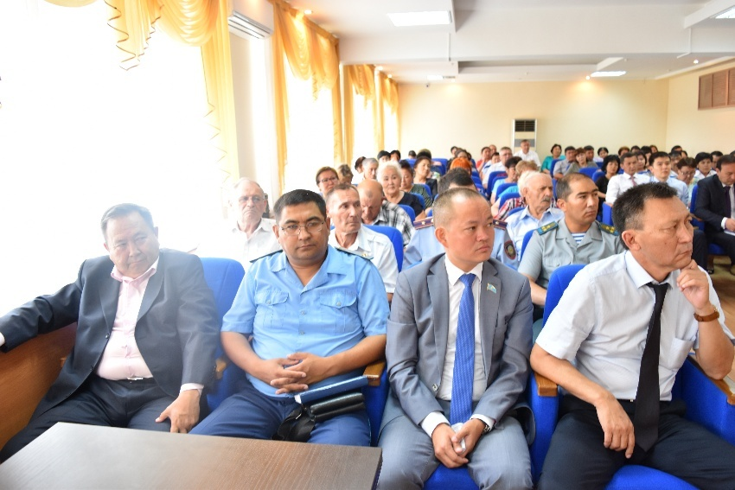
Депутат проинформировал участников встречи о работе Мажилиса, о принятых законах, а также о работе депутатской группы Ассамблея народа Казахстана. Разъяснил Послание Президента Н.Назарбаева народу Казахстана, познакомил о ходе работы выставки ЭКСПО-2017. После депутата слово было предоставлено председателю уйгурского этнокультурного объединения города Капчагай - Д.Н.Надыровой. В свой речи она рассказала о проведенных этнокультурными объединениями города Капчагай мероприятиях по разъяснению статьи Президента-Лидера Нации Н.Назарбаева. После выступления докладчиков, избиратели задали вопросы: касательно экономики, социального уровня, предпринимательства и сельского хозяйства Илийского района. На все вопросы депутат дал подробные ответы, разъяснил нормы законов.
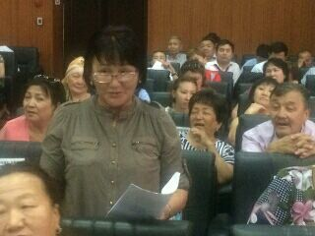
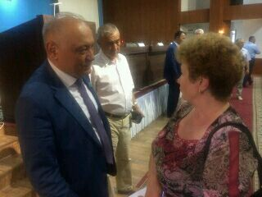
15.00ч. депутат провел встречу в селе Отеген батыра. На встрече, которая состоялась в актовом зале акимата Илийского района участвовало 230 человек. Собрание открыл и модерировал заместитель акима Илийского района С.Казиев. Вступительное слово было предоставлено депутату Ш.Нурумову. Он рассказал о работе Мажилиса, о принятых законах, а также о работе депутатской группы Ассамблея народа Казахстана, о межэтническом и межконфессиональном согласии в обществе. Вместе с тем, разъяснил Послание Президента Н.Назарбаева народу Казахстана, познакомил о ходе работы выставки ЭКСПО-2017, о текущем состоянии экономики страны. После депутата слово взял почетный гражданин Илийского района К.Касымбеков. Он поблагодарил депутата за содержательное выступление. А также, рассказал о выполненных работах в селе, в частности о строительстве дорог и школ, о межэтнической дружбе населения и т.д. Следующее слово было предоставлено директору детского сада «Гнездышко» А.Лавровой. Она рассказала в своем выступлении о статье Главы Государства «Взгляд в будущее: модернизация общественного сознания», об ее значимости для укрепления потенциала Казахстана. После выступления докладчиков, участники задали вопросы: касательно сохранения национальных ценностей, отраженных в статье Президента и о медицинском страховании. На все вопросы депутат дал исчерпывающие ответы.
На встрече участвовал журналист газеты «Іле таңы».

